敦煌研究院×腾讯 云游敦煌动画剧
广 告 主：腾讯
所属行业：互联网
执行时间：2020.01.01-12.01
参选类别：创意传播类
营销背景
为了更好地将脆弱的敦煌石窟壁画文化保存下来，中国文物保护基金会与中国敦煌石窟保护研究基金会共同在腾讯公益平台发起 “敦煌数字供养人”计划，希望通过精致生动的创意内容，打造大众可参与的敦煌文化，让更多用户参与互动，在轻松有趣的环境中了解敦煌文化。
营销目标
深耕「数字供养人」系列，通过新形态的「敦煌语音导览」吸引越来越多的用户「走进敦煌」，了解敦煌文化，参与敦煌文化保护。
策略与创意
由敦煌壁画延伸出来的《九色鹿》动画已成为一代人不可磨灭的记忆，虽然我们不曾到过敦煌，切身体会石窟壁画带来的震撼，但《九色鹿》让敦煌壁画「走」下岩壁，穿越千年历史一身星尘「走」到我们眼前，将千年前的奇想，千年来不曾被磨灭的文化徐徐展开。
因此本次「敦煌语音导览」使用了「动画剧」的方式让敦煌壁画「活」起来，首创有声互动与广告创意的结合，让用户可以参与「动画剧」的配音，与声音大咖一起演绎敦煌壁画上的故事。
用户在微信、QQ搜索“云游敦煌”小程序，进入首页就可以欣赏敦煌动画剧并能参与创作，配音部分用户可以自行选择故事和角色，或邀请亲朋好友分饰角色合作完成故事配音，生成并分享配音作品，形成自传播。
创意整体是由敦煌研究院筛选5个最具代表性敦煌壁画故事作为动画剧的蓝本，每个故事不仅画面唯美，还都通过生动的情节劝人向善，创作上我们通过数字化修复，最大程度还原了敦煌壁画的美感与神韵，给用户如亲眼见到敦煌石窟的沉浸式体验。
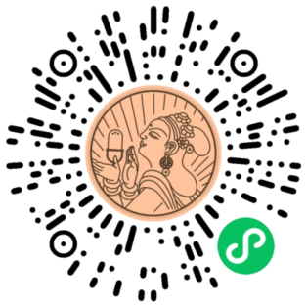
扫码体验
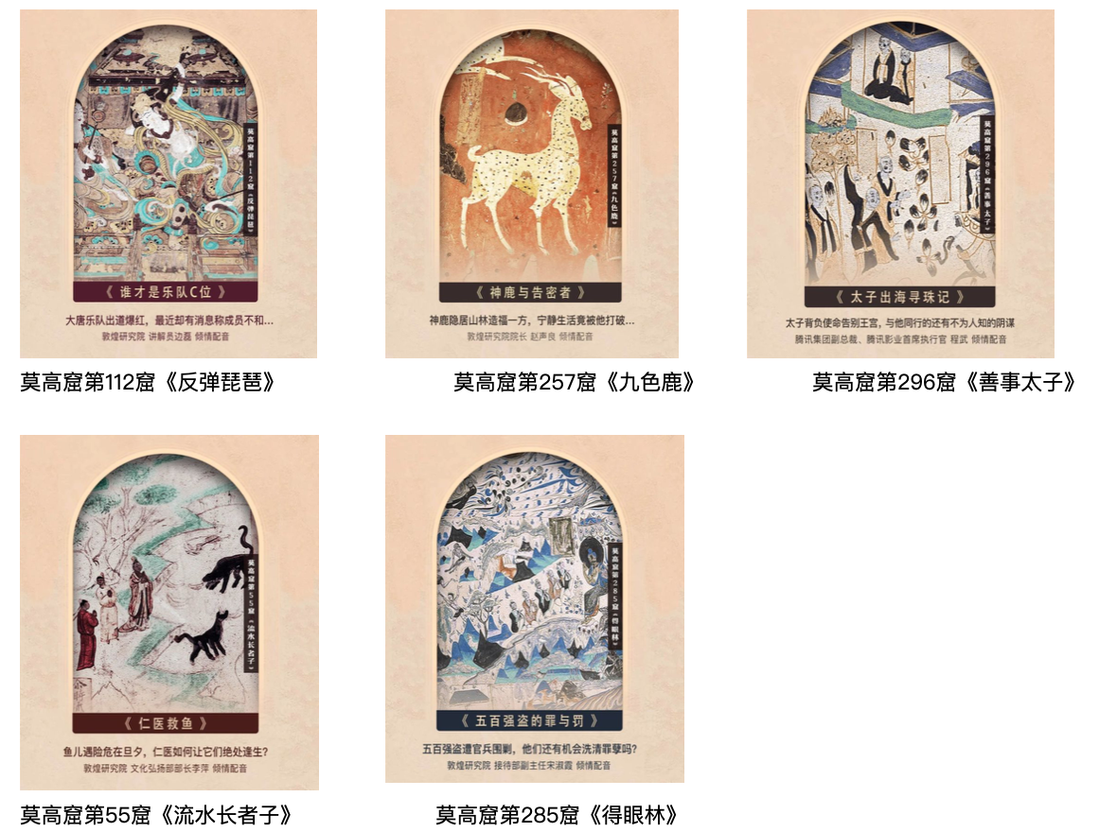
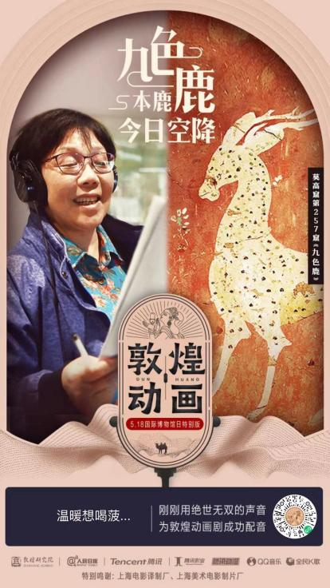
特别邀请上海电影译制厂、上海美术电影制片厂的配音大咖带领大家重温《九色鹿》。
执行过程/媒体表现
1、官媒多方联动预热，宣布#敦煌动画剧首映#
4月12日，腾讯新文创首发话题，腾讯影业、腾讯动漫联转，莫高窟直发话题，持续叠加话题热度。
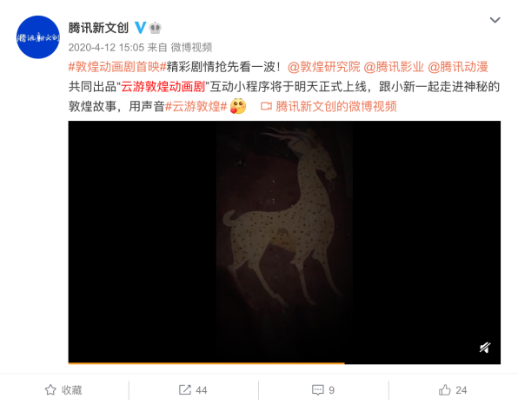
2、官方宣布小程序正式上线
4月13日，腾讯新文创、敦煌研究院等多方同时宣布“云游敦煌动画剧”在小程序正式上线，引导用户体验，为敦煌故事配音，一起为敦煌文化传承助力！
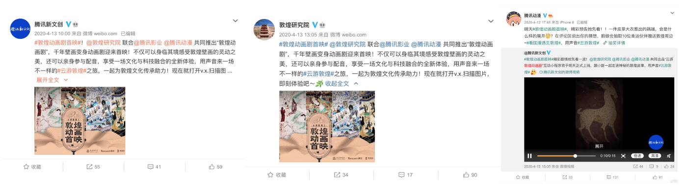
3、官媒敦煌动画剧5集连播，明星好友助力#敦煌守护声#
4月13-20日，持续发酵话题，相关官媒将小程序中的5个故事拆分成独立视频，每日发布一集，持续吸引关注。
同时联合多位明星参与配音，共同助力守护敦煌文化，吸引粉丝圈层的注意与讨论。
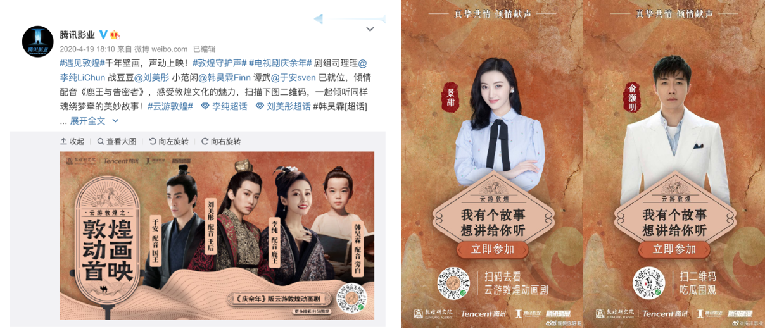
4、科技+娱乐反哺传统文化，在文化圈层引起广泛关注
动画剧凭传统文化内核与创新的形式吸引了众多文化圈层的注意，自发形成pgc。
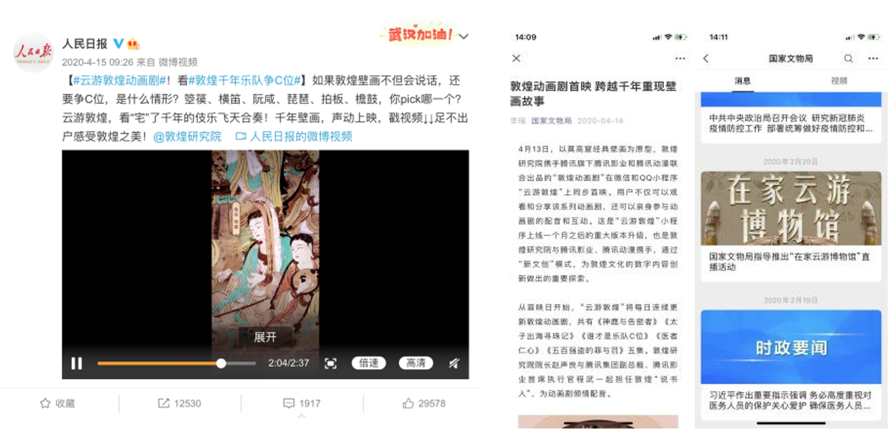
营销效果与市场反馈
-总曝光量12亿+，媒体报道频次2600+，相关视频播放量共计3700万+，用户正向口碑97%。
-敦煌研究院院长赵声良，腾讯集团副总裁、腾讯影业首席执行官程武倾情配音，联动景甜、海清、王丽坤、殷桃、宋轶、王劲松等80余位战略合作艺人及剧组推广动画剧配音体验。
-腾讯视频、腾讯微视、腾讯新闻、腾讯看点等内容平台全面助力动画推广，各业务自媒体帐号、短视频、微博平台联动推广。
-顶级央媒、政务及部委媒体给予正面背书定调。
-国家文物局官方网站、微信两度发布，肯定云游敦煌文化价值。
-人民日报为动画剧出品官方背书，微博微信内容首发、主持微博话题。
-新华社总社签发最高级别全国通稿，180+媒体引用转载，央媒体系高级别背书肯定。
-中国文化报文旅部直属权威文化综合媒体深度撰文解读，给予正面呈现和肯定。
-多篇内容被学习强国官方主动抓取收录。

